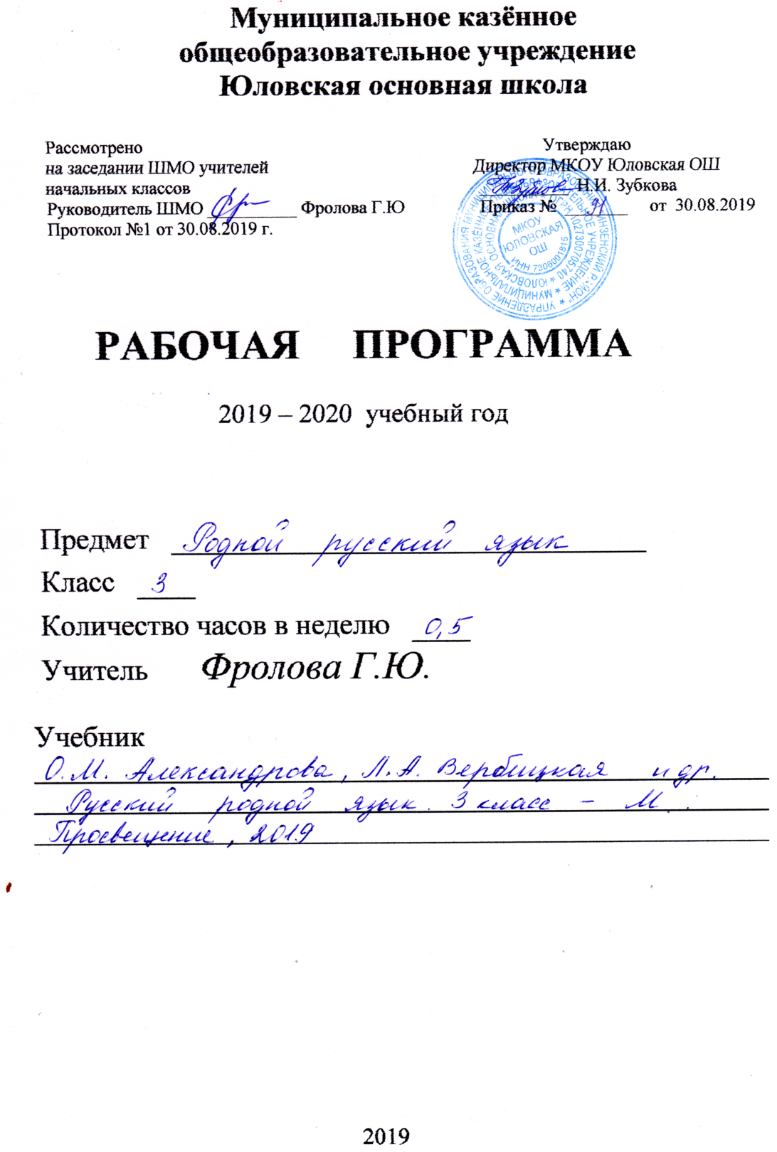

Рабочая программа составлена на основе:
- Федерального государственного образовательного стандарта начального общего образования, утвержденного приказом Министерства образования и науки Российской Федерации от 6 октября 2009 г. № 373 с изменениями.
- Основной образовательной программы начального общего образования Муниципального казенного общеобразовательного учреждения Юловская основная школа;
- Примерной программы по родному русскому языку авторского коллектива: Александровой О.М., Вербицкой Л.А. и др. 2019 г.

ПЛАНИРУЕМЫЕ РЕЗУЛЬТАТЫ ОСВОЕНИЯ УЧЕБНОГО ПРЕДМЕТА
Личностные результаты:
- формирование у ребёнка ценностных ориентиров в области языкознания;
- воспитание уважительного отношения к творчеству как своему, так и других людей;
- развитие самостоятельности в поиске решения различных речевых задач;
- формирование духовных и эстетических потребностей;
- воспитание готовности к отстаиванию своего мнения;
- отработка навыков самостоятельной и групповой работы.
Регулятивные УУД
- Проговаривать последовательность действий на уроке.
- Учиться работать по предложенному учителем плану.
- Учиться отличать верно выполненное задание от неверного.
- Учиться совместно с учителем и другими учениками давать эмоциональную оценку деятельности класса на уроке. Основой для формирования этих действий служит соблюдение технологии оценивания образовательных достижений.
Познавательные УУД
- Ориентироваться в своей системе знаний: отличать новое от уже известного с помощью учителя.
- Делать предварительный отбор источников информации: ориентироваться в учебнике (на развороте, в оглавлении, в словаре).
- Добывать новые знания: находить ответы на вопросы, используя учебник, свой жизненный опыт и информацию, полученную на уроках.
- Перерабатывать полученную информацию: делать выводы в результате совместной работы всего класса.
Коммуникативные УУД
- Уметь донести свою позицию до собеседника;
- Уметь оформить свою мысль в устной и письменной форме (на уровне одного предложения или небольшого текста).
- Уметь слушать и понимать высказывания собеседников.
- Уметь выразительно читать и пересказывать содержание текста.
- Учиться согласованно работать в группе: а) учиться планировать работу в группе; б) учиться распределять работу между участниками проекта; в) понимать общую задачу проекта и точно выполнять свою часть работы; г) уметь выполнять различные роли в группе (лидера, исполнителя, критика).
Предметные результаты:

В конце третьего года изучения курса русского родного языка в начальной школе обучающийся
при реализации содержательной линии «Русский язык: прошлое и настоящее»
научится:
• распознавать слова, обозначающие предметы традиционного русского быта (дом, одежда), понимать значение устаревших слов по указанной тематике;
• использовать словарные статьи учебника для определения лексического значения слова;
• понимать значение русских пословиц и поговорок, связанных с изученными темами;
получит возможность научиться:
- осуществлять поиск необходимой информации для выполнения учебных заданий, используя справочные материалы;
- использовать на доступном уровне логические приемы мышления (анализ, сравнение, классификацию, обобщение)
- выделять существенную информацию из небольших читаемых текстов.
- пользоваться словарями, справочниками;
- строить рассуждения.
при реализации содержательной линии «Язык в действии»
научится:
- произносить слова с правильным ударением (в рамках изученного);
- осознавать смыслоразличительную роль ударения;
получит возможность научиться:
- вычитывать все виды текстовой информации: фактуальную, подтекстовую, концептуальную;
- уместно использовать изученные средства общения в устных высказываниях (жесты, мимика, телодвижения, интонацию);
- моделировать различные языковые единицы (слово, предложение);
- выразительно читать небольшой текст по образцу;

при реализации содержательной линии «Секреты речи и текста»
научится:
• различать этикетные формы обращения в официальной и неофициальной речевой ситуации;
• владеть правилами корректного речевого поведения в ходе диалога;
• использовать в речи языковые средства для свободного выражения мыслей и чувств на родном языке адекватно ситуации общения;
получит возможность научиться:
- владеть различными приемами слушания научно-познавательных и художественных текстов об истории языка и культуре русского народа;
- анализировать информацию прочитанного и прослушанного текста: выделять в нем наиболее существенные факты;
- выбирать из текста словосочетания для описания;
- по вопросам составлять описание предмета, существа;
- составлять текст по опорным словам и по плану
СОДЕРЖАНИЕ УЧЕБНОГО ПРЕДМЕТА

Раздел 1. Русский язык: прошлое и настоящее
Слова, связанные с особенностями мировосприятия и отношений между людьми (например, правда – ложь, друг – недруг, брат – братство – побратим).
Слова, называющие природные явления и растения (например, образные названия ветра, дождя, снега; названия растений).
Слова, называющие предметы и явления традиционной русской культуры: слова, называющие занятия людей (например, ямщик, извозчик, коробейник, лавочник).
Слова, обозначающие предметы традиционной русской культуры: слова, называющие музыкальные инструменты (например, балалайка, гусли, гармонь).
Русские традиционные сказочные образы, эпитеты и сравнения (например, Снегурочка, дубрава, сокол, соловей, зорька, солнце и т. п.): уточнение значений, наблюдение за использованием в произведениях фольклора и художественной литературы.
Названия старинных русских городов, сведения о происхождении этих названий.
Проектные задания: «Откуда в русском языке эта фамилия»; «История моего имени и фамилии» (приобретение опыта поиска информации о происхождении слов).

Раздел 2. Язык в действии
Как правильно произносить слова (пропедевтическая работа по предупреждению ошибок в произношении слов в речи).
Многообразие суффиксов, позволяющих выразить различные оттенки значения и различную оценку, как специфика русского языка (например, книга, книжка, книжечка, книжица, книжонка, книжища; заяц, зайчик, зайчонок, зайчишка, заинька и т. п.) (на практическом уровне).
Специфика грамматических категорий русского языка (например, категории рода, падежа имён существительных). Практическое овладение нормами употребления отдельных грамматических форм имен существительных. Словоизменение отдельных форм множественного числа имен существительных (например, родительный падеж множественного числа слов) (на практическом уровне). Практическое овладение нормами правильного и точного употребления предлогов, образования предложно-падежных форм существительных (предлоги с пространственным значением) (на практическом уровне). Существительные, имеющие только форму единственного или только форму множественного числа (в рамках изученного).
Совершенствование навыков орфографического оформления текста.

Раздел 3. Секреты речи и текста
Особенности устного выступления.
Создание текстов-повествований: о путешествии по городам; об участии в мастер-классах, связанных с народными промыслами.
Создание текстов-рассуждений с использованием различных способов аргументации (в рамках изученного).
Редактирование предложенных текстов с целью совершенствования их содержания и формы (в пределах изученного в основном курсе).
Языковые особенности текстов фольклора и художественных текстов или их фрагментов (народных и литературных сказок, рассказов, загадок, пословиц, притч и т. п.).

ТЕМАТИЧЕСКОЕ ПЛАНИРОВАНИЕ
№п/п | Тема | Кол-во часов
1 | Русский язык: прошлое и настоящее | 8
2 | Язык в действии | 4
3 | Секреты речи и текста | 5
 | Итого | 17

